Liebe Schießsportfreunde!

Zum diesjährigen Kreisschützentag am 29. März 2019 in der Sporthalle in Ohrnberg, lade ich alle Sportschützen, Schießsportfreunde und deren Angehörige recht herzlich ein.
Der Ausrichter ist die Bogenabteilung des TSV Ohrnberg.

Wir beginnen um 20:00 Uhr. Um pünktliches Erscheinen wird gebeten.

Tagesordnung:

1. Begrüßung und Eröffnung des Kreisschützentages
- Totengedenken
- Grußworte der Gäste
- Anträge
5. Berichte: -- des Kreisoberschützenmeisters
-- des Kreissportleiters
-- der Bogenreferentin -- des Kreisjugendleiters
-- des Kreisschatzmeisters -- der Kassenprüfer
6. Aussprache über die Berichte
7. Entlastung des Kreisschützenmeisteramtes
8. Ehrungen --- verdienter Mitglieder --- Kreispokal- und Königsschießen 2018
--- Rundenwettkämpfe 2018 - 2019
9. Verschiedenes, Bekanntgaben
10. Schlusswort

Anträge sind bis spätestens 10.03.2019 schriftlich an den Kreisoberschützenmeister zu stellen.

Die Tagesordnung kann ergänzt oder geändert werden.
Ich wünsche allen Teilnehmern eine gute Anreise.

Mit Schützengruß
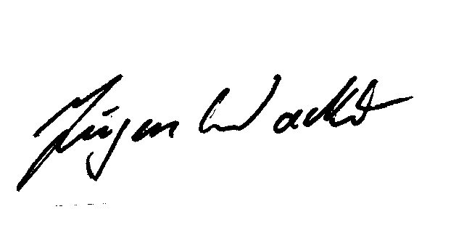
Jürgen Wacker (Kreisoberschützenmeister)

